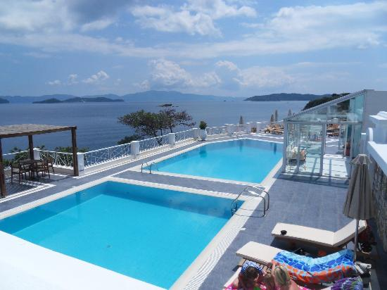
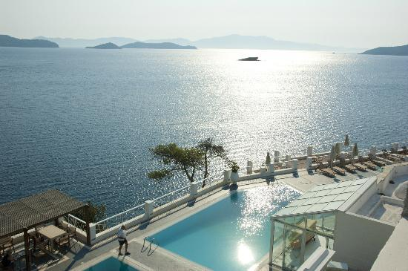
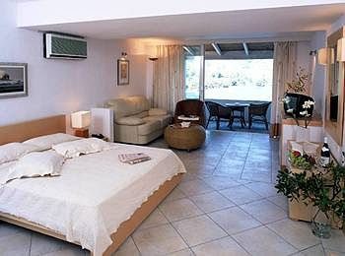
CAPE KANAPITSA 2*
TRANSPORT AVION-CURSA CHARTER
PLECARI DIN BUCURESTI, CLUJ-NAPOCA SI TIMISOARA

Localizare: Apele de safir, pinii ca de smarald si cerul de topaz inconjoara Cape Kanapitsa Hotel & Suites din Skiathos. Acest hotel boutique construit pe un promontoriu intre doua golfuri, in cadrul unei proprietati de 8 acri, ocupa una dintre cele mai bune zone din insula.
Oraşul Skiathos, portul şi aeroportul se află la aproximativ 7 km distanţă. Veţi avea acces la 2 din cele mai frumoase plaje din Skiathos, după o scurtă plimbare printre gradini semitropicale şi pini.
Traversand grădinile hotelului, veţi ajunge la piscina cu apă de mare si la zona de plaja. Va veti putea delecta cu un suc proaspat sau bauturi şi gustari usoare pe platforma barului.

Facilitati hotel : Gradina, terasa, piscina in aer liber, internet, parcare privata, camera de bagaje, room-service, servicii pentru copii, spalatorie, curatatorie chimica, facilitati VIP in camera, schimb valutar, inchirieri auto, birou de turism, fax/copiator, serviciu de concierge, transfer catre/disnpre aeroport (contra cost).

Facilitati camere: Cape Kanapistas Hotel&Suites ofera o gama variata de tipuri de cazare menita sa satisfaca nevoile oaspetilor in cautare de lux: apartamente luxoase cu 2 dormitoare, 2 bai, o bucatarie complet echipata si living, apartamente cu una sau 2 camere, camere standard si deluxe. Toate aceste camere aerisite si confortabile ale hotelului au balcoane ce ofera o priveliste minunata catre Marea Egee si magnificul golf Kanapitsa.
Toate camerele si apartamentele sunt echipate cu TV satelit, aer conditionat, telefon, minibar, baie si balcon sau terasa cu o superba priveliste la mare.

Site official: http://www.capekanapitsa.com/

